**每日市场研报**

**2024年3月8日星期五**



**消息回顾**

* 【美联储主席鲍威尔在国会参议院银行委员会作证时表示，如果通胀走势符合预期，降息的过程“可以而且将会在今年开始”。美联储很清楚等待太久才降息的风险，预计美联储将“谨慎地撤除”限制性的货币立场。】
* 【美国众议院通过防止政府“关门”的支出法案，为美国联邦政府在去年10月开始的财年中的大部分工作提供资金。该法案将提交至参议院，要求参议院在8日午夜之前通过，届时多个机构的临时拨款将到期。】
* 【美联储梅斯特：今年晚些时候会降息，目前没有紧迫性；预计今年通胀率将继续向2%回落，或许速度会比去年更慢；美联储希望随着时间的推移使利率趋于中性；不太担心降息将推动通胀；当美联储开始降息时，经济活动不会有太大提振；可能会以“渐进”的方式降息；美联储政策处于良好位置，可以对下一步行动进行审慎考虑。】
* 【日本央行行长植田和男发表讲话表示，实现价格目标的可能性正在逐渐上升，如果能实现物价目标，将考虑调整宽松政策。如果取消负利率，加息幅度将依届时情况决定。日本劳动组合联合会（RENGO）表示，自1994年以来，平均工资增长要求首次达到5%。】
* 【美国截至3月2日当周初请失业金人数为21.7万，略高于预期的21.5万和前值21.5万，仍处于历史低位。截至2月24日当周续请失业金人数190.6万，高于预期的188.9万和前值190.5万。】
* 【美国1月贸易帐逆差674亿美元，预期逆差635亿美元，前值逆差622亿美元。出口为2571亿美元，前值2582亿美元；进口为3246亿美元，前值3204亿美元。】
* 【美国2月挑战者企业裁员人数为84638人，环比增加3%，为去年3月以来最高，其中科技行业以及交通和服务行业的裁员幅度最大。】
* 【澳大利亚1月商品及服务贸易出口环比增长1.6%，进口增长1.3%，贸易顺差110.27亿澳元，前值顺差109.59亿澳元。】
* **今日关注**
* 07:50 日本1月贸易帐
* 10:00 美国总统拜登向国会发表国情咨文
* 15:00 德国1月PPI月率
* 15:00 德国1月季调后工业产出月率
* 15:45 法国1月贸易帐
* 18:00 欧元区第四季度GDP年率终值
* 18:00 欧元区第四季度季调后就业人数季率
* 20:00 美联储威廉姆斯发表讲话
* 21:30 加拿大2月就业人数
* 21:30 美国2月失业率
* 21:30 美国2月季调后非农就业人口
* 次日02:00 美国至3月8日当周石油钻井总数

截至3月8日（周五），美国三大股指全线收涨，道指涨0.34%报38791.35点，标普500指数涨1.03%报5157.36点，纳指涨1.51%报16273.38点。LME期铜涨0.75%报8641.5美元/吨，COMEX黄金期货涨0.43%报2167.4美元/盎司，COMEX白银期货涨0.21%报24.545美元/盎司。ICE5月原糖期货合约收盘跌0.8%，结算价21.28美分/磅，ICE5月期棉涨4.2%，结算价报99.28美分/磅。

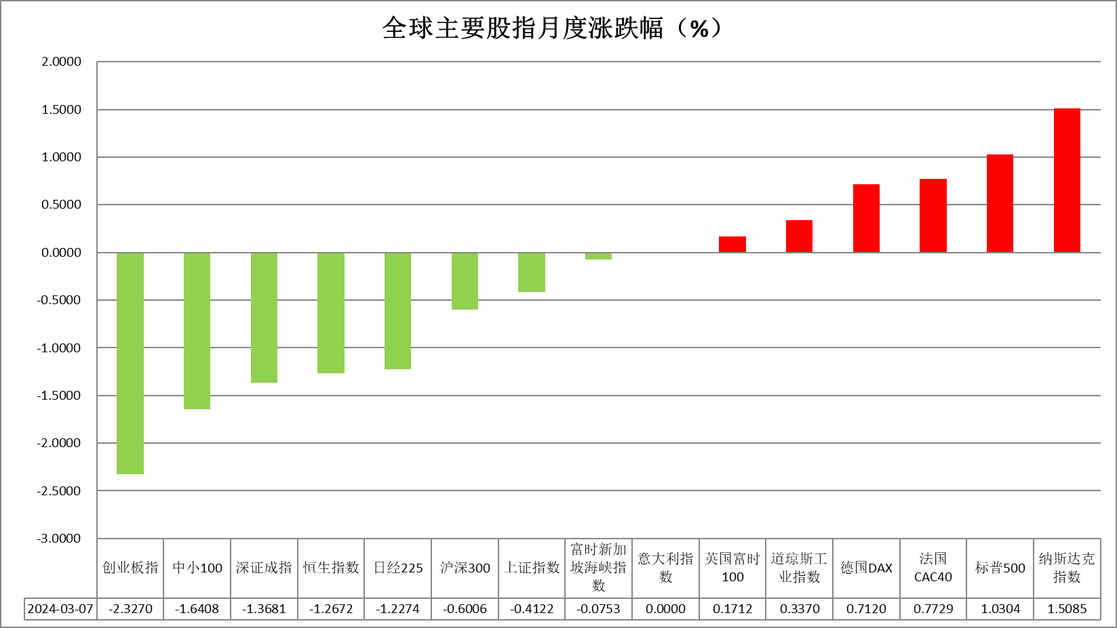

图表1全球股指收盘走势图

* **欧元/美元**

截至周五美元指数跌0.54%报102.81，非美货币普遍上涨，欧元兑美元涨0.45%报1.0948，英镑兑美元涨0.57%报1.2808，澳元兑美元涨0.85%报0.6620，美元兑日元跌0.91%报148.05。昨日美联储主席鲍威尔以及官员梅斯特皆于公开演讲中表示，若美国通胀走势稳步下行，美联储或将于后继开启降息，然而降息过程或将相对谨慎，两人发言基调均相对偏鹰但符合市场预期。昨日日本央行行长对退出宽松政策表达相对积极的看法，同时日本劳动组合联合会提出工资增长诉求，未来薪资增速上涨或加快日本央行进行货币政策转向。往后看，短期内美元指数在日元走强的影响下相对承压，然而今日晚间所公布的美国非农就业数据或难以大超预期，市场或再次提高美国利率预期，美元指数或将得到相应提振。

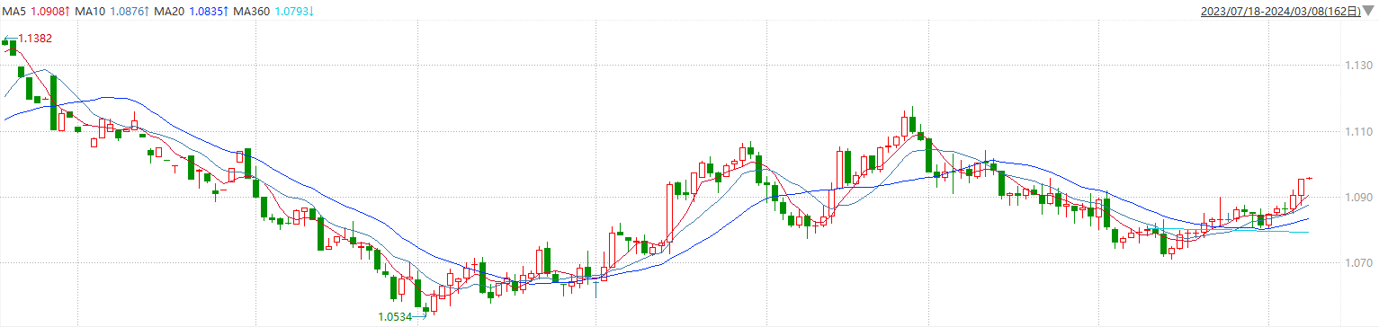

图表2欧元兑美元主力合约走势图

**全球商品**

* **S&P500**

截至3月7日，标普500指数收涨1.03%至5157.36点；迷你标普500主力合约收涨0.86%至5157.25点。美股周四收高，科技股领涨，标普500指数创历史新高。英伟达大涨逾4%首次突破900美元，市值突破2.3万亿美元。美联储主席鲍威尔暗示距离获得足够的信心“不远了”，通胀正朝着2%的目标迈进，从而使其能够开始降息。策略上，逢低试多。详细支撑阻力位请见图表4。

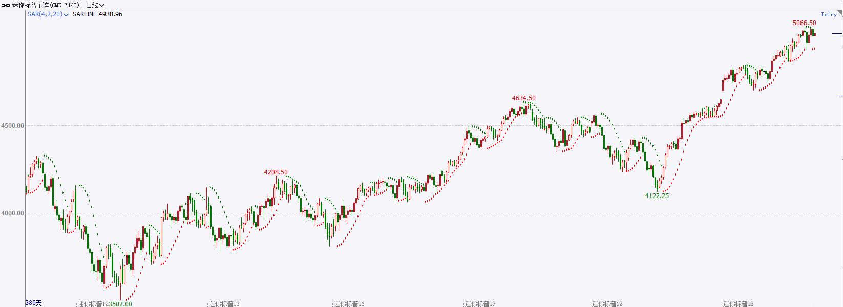

* **富时中国A50**

截至3月6日，富时中国A50指数收跌0.23%至11943.98点；新交所富时A50期指主力合约收跌0.57%至11906点。社融和春节消费数据超预期的持续性仍有不确定性，两会政府报告针对经济刺激政策仍偏稳为主，降准降息具有呵护经济的必要性，但短期进一步宽松概率不大。市场乐观预期面临下修调整，预计市场或恢复至震荡走势。策略上，短线观望为主。详细支撑阻力位请见图表4。

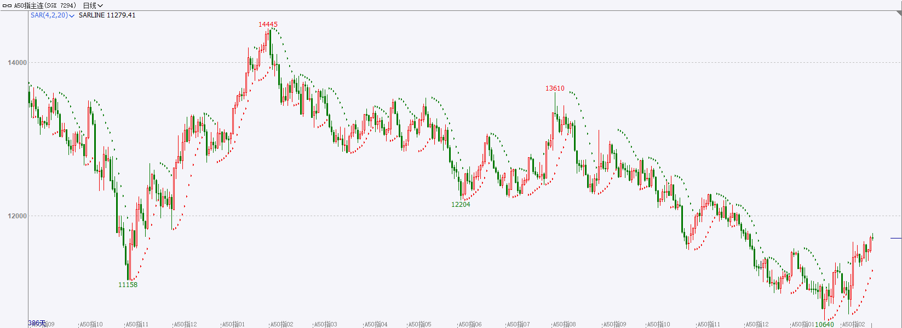

* **铜**

因受鲍威尔的鸽派言论影响，隔夜美元指数震荡偏弱，交投于102.81。基准的10年期美债收益率收报4.0885%，对美联储政策利率最敏感的2年期美债收益率收报4.5034%。

库存方面：截至3月7日，LME铜库存为113525吨，环比-250吨。3月1日当周，上海期货交易所阴极铜库存为214487吨，周环比+ 33164吨。

外盘持仓方面：根据CFTC公布的最新数据显示，截止至3月1日当周，非商业多头持仓69673手，空头为71276手，净空持仓为1603手，较上周净空减少14339手。

隔夜COMEX铜震荡偏强，其中2405合约报收3.925美元/磅，涨跌幅+1.29%。国际方面，鲍威尔：充分意识到过晚降息的风险，距离对降息有信心不是很远；能看到缩短所持债券久期的理由。国内方面，中国国际经济交流中心副理事长宁吉喆建议，加大宏观调控力度，多出有利于稳增长的政策。保持5%左右的经济增长率必须强化逆周期调节。要适度加力、提质增效实施积极的财政政策，扩大财政支出规模，增加地方专项债券规模，增加中央预算内投资规模，发行超长期特别国债，落实好结构性减税降费政策，必要时把储备政策投入实际操作。灵活适度、精准有效实施稳健的货币政策，用好总量和结构性货币政策工具。采取综合措施促进价格稳定。库存方面，国内社会库存累库加剧。LME库存去化较明显，海外需求逐步转好。操作上，建议COMEX铜2405合约轻仓逢低短多交易，注意交易节奏及风险控制。

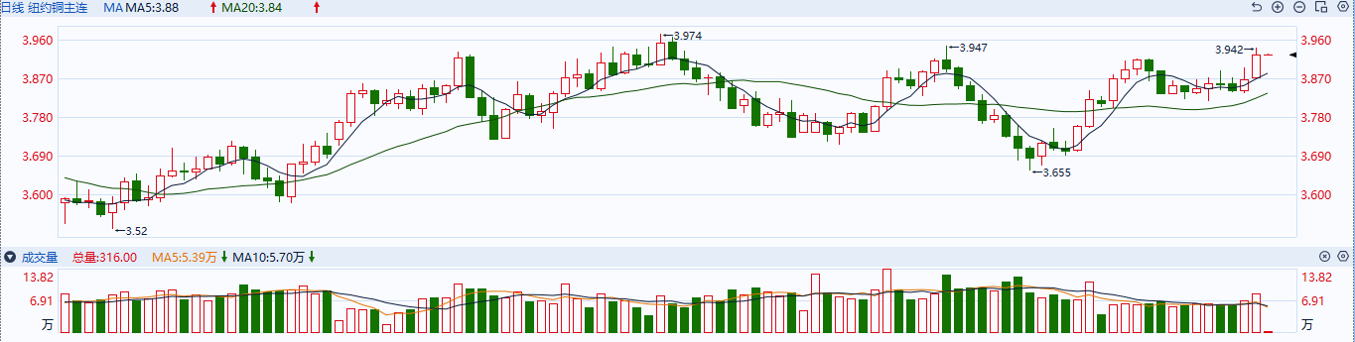

图表5COMEX铜日线走势图

* **黄金**

消息面：昨日美联储主席鲍威尔以及官员梅斯特皆于公开演讲中表示，若美国通胀走势稳步下行，美联储或将于后继开启降息，然而降息过程或将相对谨慎，两人发言基调均相对偏鹰但符合市场预期。昨日日本央行行长对退出宽松政策表达相对积极的看法，同时日本劳动组合联合会提出工资增长诉求，未来薪资增速上涨或加快日本央行进行货币政策转向。

外盘持仓方面：截至3月7日，SPDR Gold Trust黄金ETF持仓量为816.57吨，较上一交易日减少0.87吨。

往后看，短期内美元指数在日元走强的影响下相对承压，然而今日晚间所公布的美国非农就业数据或难以大超预期，市场或再次提高美国利率预期，美债收益率及美元指数或将得到相应提振，贵金属或相对承压。操作上建议，日内轻仓做空，请投资者注意风险控制。

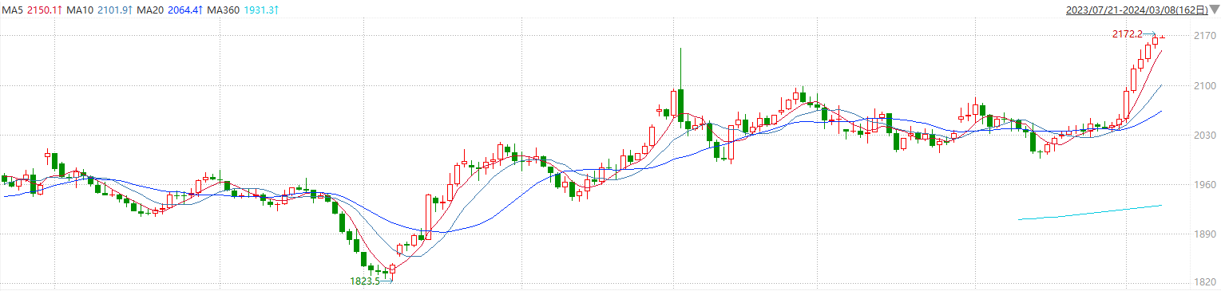

图表6COMEX黄金日线走势图

* **原油**

　　周四数据显示中国的进出口增长超出预期，这表明全球贸易正在好转，对那些担忧经济增长放缓的投资者来说释放出一个积极信号。  
　　尽管中国今年头两个月的原油进口量同比增长5.1%，但是进口量逐月下滑，表明全球头号原油进口国的需求趋于疲软。瑞穗能源期货总监鲍勃亚戈尔表示，进口数量下滑，因为中国买家不愿意按照当前价格买入原油。  
　　国际能源署(IEA)石油市场和工业部门负责人周四表示，随着需求增长放缓和美洲供应增加，全球原油市场供应相对充足。  
　　美国能源信息署的数据显示，上周美国石油库存连续第六周增长。  
　　周三，美联储主席鲍威尔表示，央行仍预计今年会降低基准利率。周四欧洲央行如预期将主要利率维持在4.0%不变。  
　　全球第三大石油进口国和消费国印度2月份的燃料消耗量同比增长5.7%。

纽约商品期货交易所（NYMEX）的西德克萨斯中质原油（WTI）4月合约较上一交易日下跌0.20美元或0.25%，报78.93美元/桶，短期呈现宽幅震荡走势。支撑位：77.5；压力位：80.8。

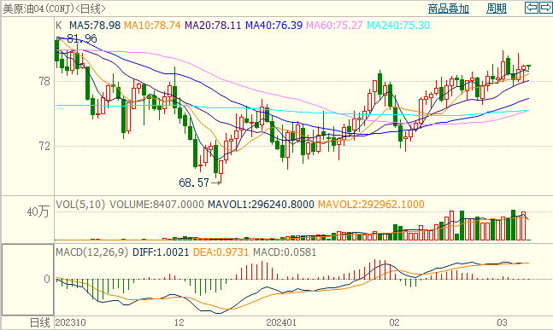

* **ICE原糖**

洲际期货交易所（ICE）原糖期货周四收低，徘徊于本周稍早触及的逾两个月低点附近。交投最活跃的ICE 5月原糖期货合约收盘收跌0.17美分或0.80%，结算价每磅21.28美分。操作上，建议5月 ICE 原糖短期观望为宜。

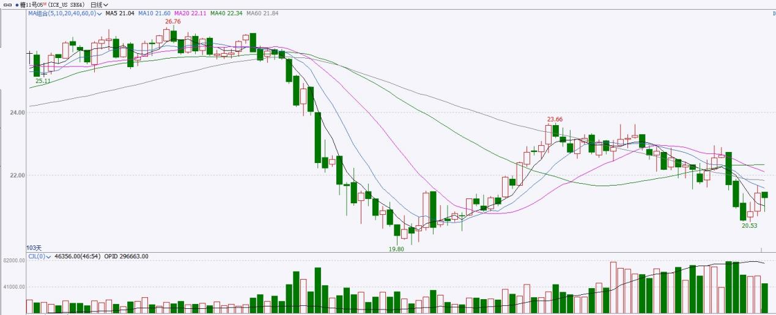

图表8ICE原糖期货主力合约日走势图及支撑位、阻力位

* **ICE棉花**

洲际交易所(ICE)棉花期货周四上涨，因周度出口销售数据强劲及美元走弱，且投资者关注USDA月度供需报告。交投最活跃的ICE 5月期棉收涨4美分或4.2%，结算价报99.28美分/磅。操作上，建议5月 ICE 期棉短期暂且观望。

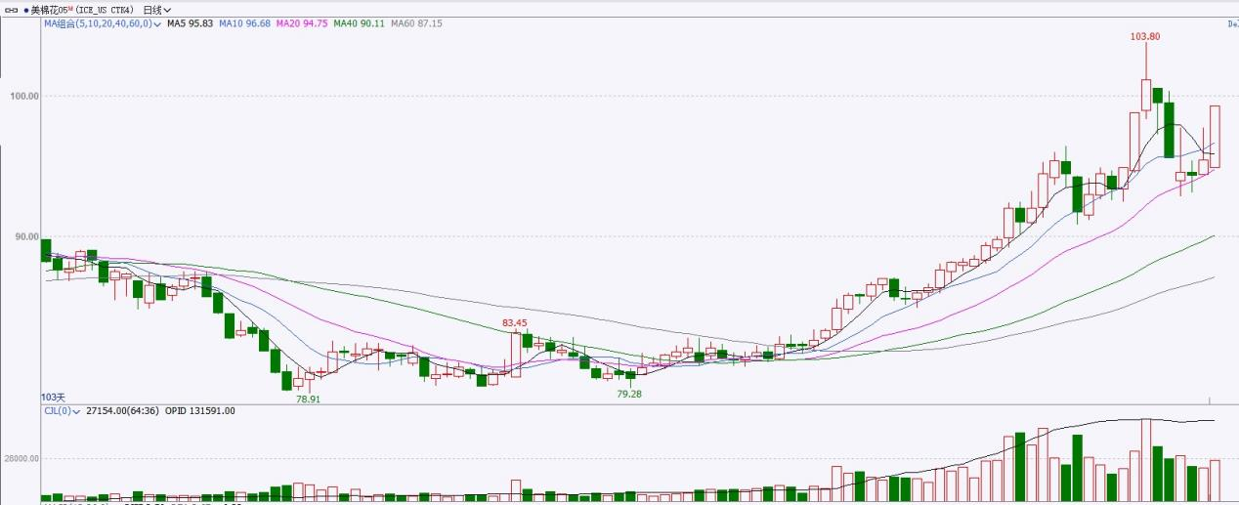

图表9ICE棉花期货主力合约日走势图及支撑位、阻力位

**免责声明**

此报告由瑞达国际所编制。本报告采用之资料及意见均相信可靠及准确，但本公司并不对各分析或有关资料之可靠性及准确性作出全面性保证。本报告只供客户或读者作参考之用，客户或读者不应完全依靠本报告内容作为投资准则。

本报告之资料及意见如有任何更改，恕不另行通知。本报告并非及并无意图构成任何作价或招揽进行买卖本报告提及的商品。本公司不会对任何因依靠本报告作出任何买卖而引致之任何损失承担任何责任。



24小时客服电话：00852-25342000/86-13603059885

24小时传真电话：00852-25632368

客服邮箱：[cs@ruida-int.com](mailto:cs@ruida-int.com)

客服QQ：203195058/2938472186

网址：[www.ruida-int.com](http://www.ruida-int.com)

地址: 香港湾仔菲林明道8号大同大厦17楼05-06室